“上海市学位论文盲审”提交申请操作说明
步骤一：登录“研究生管理系统”，点击“学位管理”、“论文盲审”、“上海市盲审”。
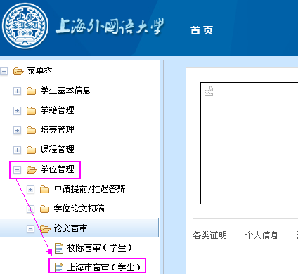

步骤二：选中数据行，点击“填写学位论文上海市盲审简况表”，进入填写页面。
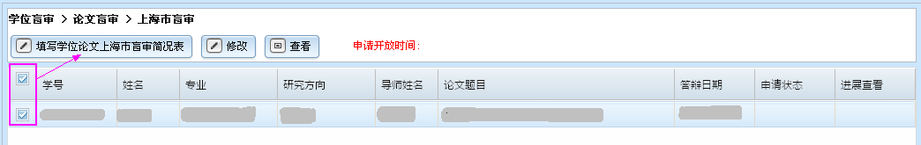

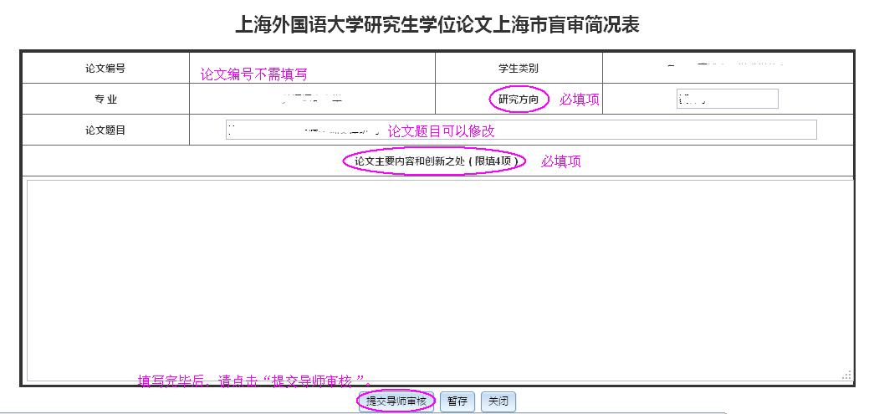
步骤三：系统会自动将您提交的上海市盲审简况表转至导师审核，导师审核通过后，系统会自动转至专业点负责人审核。您可在上海市盲审页面，通过“申请状态”、“进展查看”实时查看审核进度。
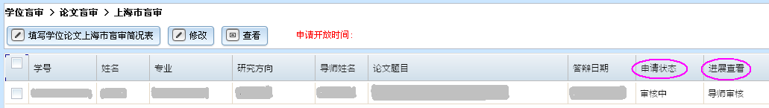

步骤四：专业点审核通过后，上海市盲审页面的“申请状态”显示“审核通过”、“进展查看”显示“结束”，至此完成了上海市盲审线上申请的全部流程。

补充说明：如您提交的校际盲审申请，未通过导师/专业点的审核，系统会将申请自动退回给您。如导师/专业点同意您修改后再次提交申请，您可进入上海市盲审页面，选中数据行，点击“修改”，填写完毕后，再次提交给导师和专业点审核。
